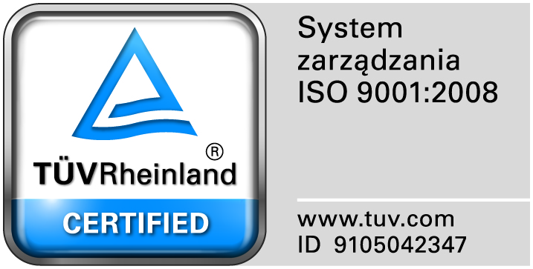
Zamojski Szpital Niepubliczny Sp. z o.o.

22-400 Zamość. ul. Peowiaków 1
www.szpital.com.pl e-mail: zamosc@szpital.com.pl
tel. 84 677-50-00, fax 84 638-51-45

Zamość 2016-11-16

Do Wszystkich Wykonawców

Dot: Przetargu nieograniczonego nr 8/PN/16 na dostawę różnych produktów farmaceutycznych

WYJAŚNIENIA ZWIĄZANE Z TREŚCIĄ SIWZ

Działając zgodnie z art. 38 ust. 2 ustawy Prawo zamówień publicznych (tj. Dz. U. z 2015 r. poz.2164 z późn. zm.), w związku z pytaniami dotyczącymi treści Specyfikacji Istotnych Warunków Zamówienia – Zamawiający przesyła treść pytań nadesłanych do w/w postępowania wraz z odpowiedziami.

Pytania i odpowiedzi:

Pytanie 1
Czu Zamawiający wymaga wyceny IOMEPROLU w dawce 400mg w Zadaniu nr 34 poz. 4 (brak dawki 500mg)?
Odpowiedź: TAK

